Materiały dla rodziców i dzieci do pracy w domu.

Dzień dobry.
Tematem nadchodzącego tygodnia będzie „CO TO ZNACZY BYĆ ODKRYWCĄ?”. Ważnym elementem nauki poprzez zabawę jest rozwój u dzieci, ich naturalnej pasji odkrywania świata poprzez ciekawe eksperymenty, doświadczenia, obserwacje. Zachęcam do skorzystania z tych propozycji.
Pozdrawiam serdecznie
Grażyna Jodłowska
Ciekawe strony internetowe związane z tematem tygodnia:
https://www.superkid.pl/maly-naukowiec
https://www.superkid.pl/rozwijanie-tworczosci-dziecka
https://www.superkid.pl/dla-najmlodszych

Ćwiczenia gimnastyczne (poranne)
Ćwiczenia ramion: dziecko trzyma w ręce pasek bibuły/sznurek/wstążkę. Na sygnał rodzica dzieci wyciągają rękę przed siebie i zataczają wstążką koła raz prawą, raz lewą ręką.
Ćwiczenia ożywiające: dzieci trzymają swoje wstążki. Na hasło : Leci! – biegają po sali, unosząc wstążki wysoko. Na hasło: Ląduje! – przykucają i opuszczają wstążki na podłogę.
Ćwiczenia z elementem czworakowania: dzieci układają wstążki na dywanie i na czworakach poruszają się w powstałym labiryncie.
Ćwiczenia z elementem równowagi: dzieci unoszą rękę, w której trzymają wstążkę, drugą rękę opierają na biodrze. Stają na jednej nodze i machają wstążką. Następnie przechodzą na drugą stronę i czynność powtarzają.
Ćwiczenia z elementem skoku: dzieci układają na dywanie wstążki/sznurki/szaliki w różnych odległościach. Następnie przeskakują przez wstążki obunóż.
Ćwiczenia mięśni brzucha: dzieci leżą na plecach z wyprostowanymi nogami i rękami. Trzymają w rękach rozciągnięte wstążki. Na umówiony sygnał najpierw podnoszą się do siadu prostego, następnie robią skłon w przód, tak aby wstążką dotknąć palców stóp.
Ćwiczenia oddechowe: dzieci siedzą w siadzie skrzyżnym. Dziecko trzyma przed sobą wstążkę, na którą będzie dmuchać z różną siłą wydechu. Dzieci starają się, aby wstążki jak najmocniej się poruszały. Po zabawie ze wstążkami wykonują spokojne wdechy i wydechy.

Zabawy ruchowe:
„W podróży” – zabawa orientacyjno-porządkowa. Dzieci spacerują po pomieszczeniu. Kiedy rodzic wymieni jakiś pojazd, np. rower, dzieci naśladują sposób poruszania się na nim. Na hasło: Spacer – dzieci maszerują po dywanie. Rodzic wymienia pojazdy wodne, lądowe i powietrzne, np. samolot, rower, skuter wodny, motor, kajak, samochód.
„Od startu do mety” – zabawa z elementem turlania. Dzieci i rodzic dobierają się w pary. Wspólnie ustalają, gdzie jest meta i start. Jedna osoba kładzie się na dywanie na polu startu, a druga pomaga jej się turlać do mety. Później zamieniają się rolami i zabawa się powtarza.
„ Przeprawa na suchy ląd”– zabawa z elementem równowagi. Rodzic rozkłada na dywanie kartki papieru/gazety. Dzieci poruszają się po rozłożonym sprzęcie, tak, aby nie stanąć na dywanie.

„Owady” – zabawa bieżna. Rodzic wystukuje klockami/wyklaskuje dłońmi rytm do biegu, dzieci są „pszczołami” i biegają po sali. Na mocne uderzenie i hasło: Bąk – przykucają i pochylają głowę do klatki piersiowej.

„ Kolorowe piłki”– zabawa rzutna. Dzieci i rodzic siedzą naprzeciw siebie, osoba która ma piłkę wypowiada kolor, druga osoba piłkę łapie, wyjątek stanowi wypowiedzenie koloru „czarnego” wtedy piłki nie łapiemy.

Zadania do wykonania na każdy dzień

PONIEDZIAŁEK 20.04.2020 R.
„Kto to jest odkrywca?”

- ZAJĘCIA PORANNE
Nazywanie części ciała – zabawa dotykowa. Dzieci i rodzic stają w parze naprzeciwko siebie. Dziecko zamyka oczy, a rodzic delikatnie dotyka różnych części ciała dziecka. Dziecko nazywa tę część ciała, na której poczuło dotyk. Następnie zmieniają się rolami.
Szybko, wolno – gra na instrumentach perkusyjnych. Do tej zabawy wykonujemy grzechotki: puste plastikowe butelki o pojemności 0,5 l wypełniamy kaszą, ryżem, grochem itp. do 1/3 wysokości i zakręcamy. Dzieci ustawiają się w rozsypce na dywanie. Rodzic podaje tempo gry, wyjaśniając, że szybko nie znaczy mocno i głośno. Dzieci stosują się do tempa gry.

Ćwiczenia małych odkrywców – zestaw ćwiczeń porannych (patrz wyżej strona1)
Dodatkowo każdy poranek to czas na doskonalenie czynności związanych z samoobsługą – ubieranie się, słanie łóżka, mycie zębów, pomoc w przygotowaniu śniadania, robienie kanapek, sprzątanie po posiłku.

II. ZAJĘCIA GŁÓWNE
Kącik badacza– organizowanie nowego kącika zainteresowań. Rodzic pokazuje dzieciom różne przedmioty: pojemniki, lejek, małe sitko, lusterko, ziarna, probówki, sznurki, wstążki, artykuły sypkie (sól, piasek, ryż), różne rodzaje makaronu, szkło powiększające. Informuje, że wszystkie pokazane przedmioty umieści w nowym kąciku. Dziecko wspólnie ustala zasady zabaw w kąciku oraz określa jego nazwę.
Kto to jest odkrywca?– burza mózgów. Dziecko wypowiada się, kogo uważa za odkrywcę, czym on się może zajmować, kto może być odkrywcą. Następnie rodzic prosi, aby dziecko zastanowiło się, czy ono też już kiedyś coś odkryło. Jako podsumowanie prezentuje portrety słynnych odkrywców, np. Krzysztofa Kolumba – słynnego podróżnika, odkrywcę Ameryki, Mikołaja Kopernika – słynnego astronoma, który odkrył, że to Ziemia krąży wokół Słońca ( Zał 1. ) Można wskazać Amerykę na globusie ( jeśli ktoś posiada), na mapie, za pośrednictwem internetu. Prezentujemy, jak Ziemia obraca się wokół własnej osi i Słońca (Słońcem może być duża piłka trzymana przez dziecko, Ziemią rodzic).

Zał. 1

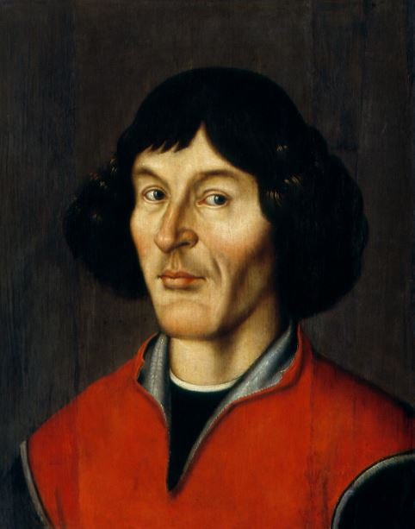MIKOŁAJ KOPERNIK
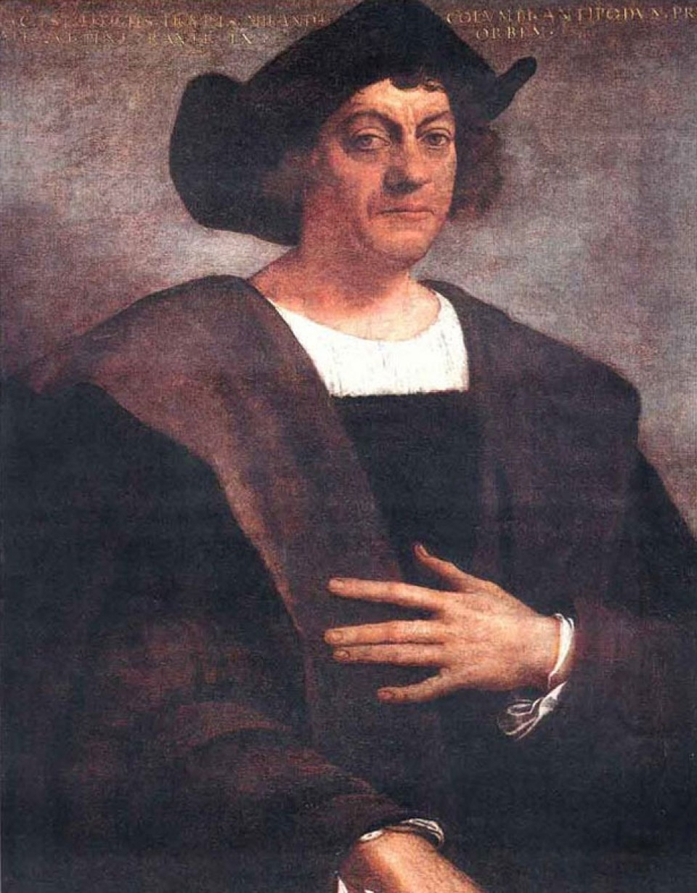
KRZYSZTOF KOLUMB

Konstelacje gwiazd– zabawa z kartą grafomotoryczną. Dziecko przyglądaj się, jakie układy tworzą gwiazdy. Nauczyciel –Rodzic wyjaśnia im, że niektóre połączenia gwiazd mają swoje nazwy. Dziecko łączą gwiazdy, tworząc fikcyjne gwiazdozbiory. (Zał 2.)

Konstelacja „Wielki wóz”
Konstelacja „Skorpion”

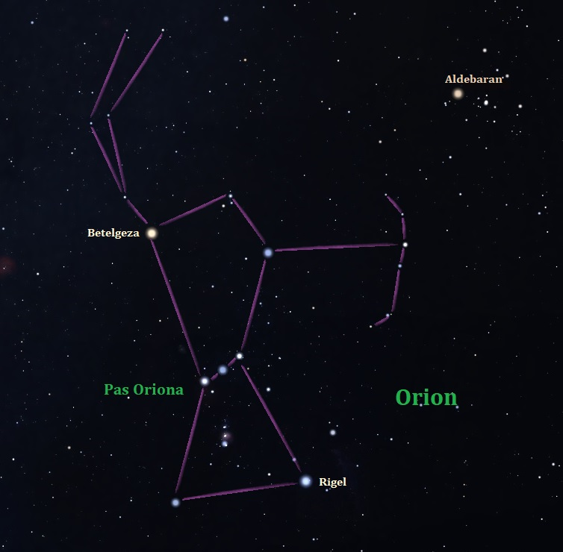
„Orion”

„Strzelec”

Zał. 2

Przeprawa na suchy ląd– zabawa ruchowa z elementem równowagi

(patrz wyżej strona2)

Pomoc rodzicom w przygotowaniu obiadu – nakrycie do stołu.

Ćwiczenia ciszy– zabawa doskonaląca koncentrację oraz koordynację wzrokowo-ruchową. Dziecko siedzi na dywanie. Rodzic wręcza dziecku łyżkę, na której jest mały kamień. Zadaniem dziecka jest przejść w ciszy określony odcinek tak, aby kamień z łyżki nie spadł. W kolejnej rundzie można dać dziecku łyżeczkę z ziarenkiem kawy.
Czy zobaczę tu swoje odbicie?– zabawy badawcze. Dziecko otrzymuje zestaw tych przedmiotów: lusterko, kawałek folii aluminiowej, drewnianą deskę, metalową łyżkę, plastikową butelkę, okulary przeciwsłoneczne, blaszaną tacę, chusteczkę higieniczną, miskę z wodą. Zadaniem dzieci jest sprawdzenie, w których przedmiotach można zobaczyć swoje odbicie. Po zabawie badawczej dzieci wymieniają się z rodzicami swoimi spostrzeżeniami i wspólnie dokonują podziału przedmiotów na te, w których się widziały, i na te, w których nie widać odbicia.
Zabawy ruchowe na dworze – zabawy „Raz dwa trzy Baba Jaga patrzy”, „Berek”, „Zabawa w chowanego”.

WTOREK 21.04.2020 R.
„ Wynalazki, które zmieniły świat”

I. ZAJĘCIA PORANNE
Układaj tak jak ja– odtwarzanie szeregów i rytmów. Dzieci w parach z rodzicami dobierają sobie klocki, z których jedno z nich układa jakiś szereg albo rytm, a drugie go odtwarza. Dzieci porównują dwa obrazy, przeliczają klocki i następuje zamiana rolami.

Co tak pachnie?– zabawa badawcza, rozpoznawanie różnych przedmiotów za pomocą zmysłu węchu. Dzieci siedzą przed stolikiem w urządzonym wcześniej kąciku badacza, na którym rodzic przygotował naczynia z różnymi przedmiotami. Dziecko ma zakryte oczy i po zapachu rozpoznaje i nazywa wąchany artykuł.

Ćwiczenia małych odkrywców– zestaw ćwiczeń porannych (patrz wyżej strona1)

Dodatkowo każdy poranek to czas na doskonalenie czynności związanych z samoobsługą – ubieranie się, słanie łóżka, mycie zębów, pomoc w przygotowaniu śniadania, robienie kanapek, sprzątanie po posiłku.

II. ZAJĘCIA GŁÓWNE
Wynalazki, które zmieniły świat– promyczkowe uszeregowanie. Rodzic prosi, aby dzieci zastanowiły się, które wynalazki mogły zmienić na lepsze życie na naszej planecie. Odpowiedzi dzieci zapisuje na kartce. Następnie pokazuje ilustracje kilku najważniejszych wynalazków (np. żarówki, samochodu, samolotu, kompasu, telefonu, komputera ( Zał. 2)) i wspólnie sprawdzają, czy zostały one już wymienione przez dziecko. Dzieci wypowiadają się, jakie zastosowanie mają te wynalazki w codziennym życiu, jak można je praktycznie wykorzystywać.
Kto to jest? Co to jest?– oglądanie zdjęć wynalazców i ich wynalazków, rozmowa. Rodzic demonstruje zdjęcia słynnych wynalazców oraz ich wynalazków. Dzieci przyglądają się fotografiom. Aleksander Graham Bell (telefon), Thomas Edison (m.in. żarówka), bracia Orville i Wilbur Wright (samolot). Zał 1.
Od startu do mety– zabawa ruchowa z elementem turlania.
Jak było wcześniej? – rozmowa. Rodzic pokazuje ilustrację wybranego przez siebie wynalazku i pyta, jak mogli radzić sobie ludzie, zanim został on wynaleziony. Dzieci wypowiadają się na temat tego, czym ludzie oświetlali pomieszczenia albo jak żyli bez telefonu, jak przemieszczali się bez samochodów.
Zał 1.
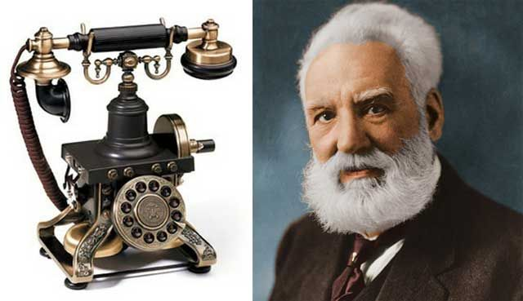
Aleksader Graham Bell, wynalazca telefonu.

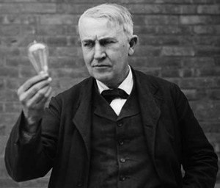
Thomas Edison, wynalazca żarówki.

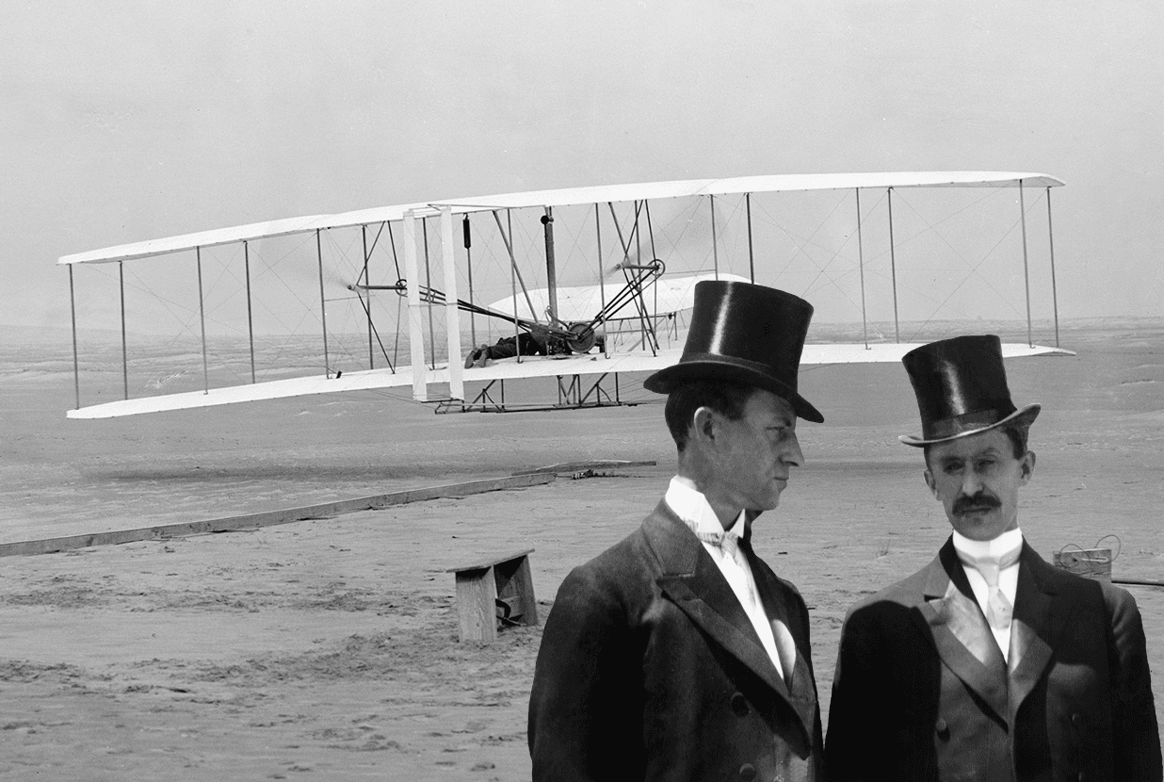
Bracia Orville i Wilbur Wright wynalazcy samolotu.

Zał 2.
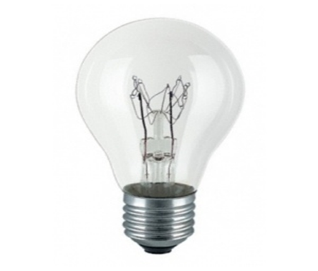

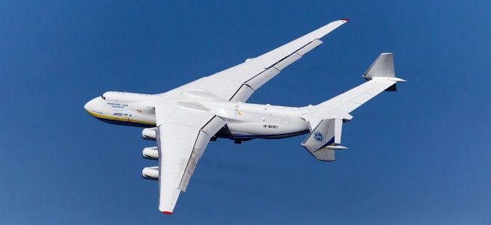

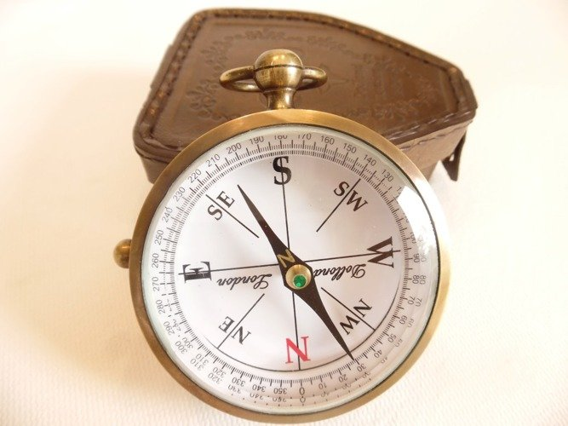

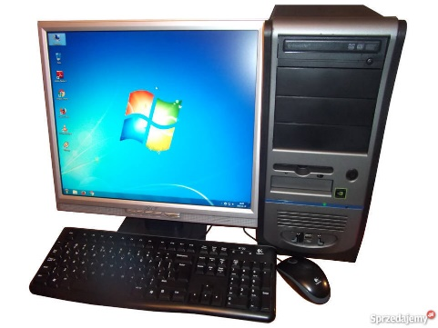

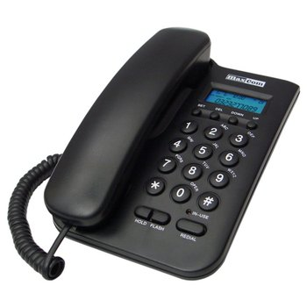
Pomoc rodzicom w przygotowaniu obiadu – nakrycie do stołu.

Wynalazcy zabawek– praca techniczna, wykonanie samolotu z recyklingu.
Potrzebne rzeczy:
- plastikowa butelka, np. po mleku lub małej wodzie
- kolorowy brystol
- nożyczki
- taśma dwustronna
- ołówek
http://mamaspace.com.pl/2016/05/04/samolot-diy-z-butelki/
Zabawy na dworze: Berek – zabawa bieżna, „Konstruktor” – układanie wymyślonych przedmiotów z patyków, kamyczków itp.

ŚRODA 22.04.2020 R.
„Co lubią robić odkrywcy i wynalazcy”

I. ZAJĘCIA PORANNE
Kreatywne patyczki– zabawy twórcze. Rodzic daje dziecku do zabawy patyczki do uszu/ makaron i zachęca dzieci do ułożenia z nich ciekawych prac.
Kto mnie woła?– zabawa integracyjna, rozpoznawanie głosów domowników. Domownicy siedzą w grupie, jeden z nich odchodzi na bok i odwraca się tyłem do pozostałych. Wyznaczona do tego osoba woła jego imię. Domownicy zamieniają się rolami, zabawa trwa, aż każdy zostanie wywołany i zawoła jakąś osobę.
Ćwiczenia małych odkrywców– zestaw ćwiczeń porannych (patrz wyżej strona1)

II. ZAJĘCIA GŁÓWNE
Co rozpuszcza się w wodzie? – zabawy badawcze. Potrzebne będą:
● naczynie z wodą i łyżeczka,
● miseczka z solą,
● naczynie z olejem,
● miseczka z cukrem,
● naczynie z kaszą,
● naczynie z kostkami lodu,
● miseczka z grochem
Rodzic proponuje połączyć z wodą jeden składnik i sprawdzić, czy jest on rozpuszczalny w wodzie. Po zakończeniu doświadczeń dzieci wyciągają wnioski oraz dzielą przedmioty na rozpuszczalne i nierozpuszczalne w wodzie.
Od startu do mety – zabawa ruchowa z elementem turlania.
Moja droga do przedszkola – rysowanie trasy. Rodzic rozdaje dzieciom kartki, na których zaznacza dom i przedszkole – jeden budynek w górnym prawym rogu, drugi w dolnym lewym rogu. Zadaniem dziecka jest poprowadzić drogę, jaką musi pokonać, i dorysować obiekty, które mija po drodze. Dzieci opowiadają, co mijają po drodze do przedszkola.
Idź, jak słyszysz – zabawa ruchowa, utrwalenie kierunków. Dzieci dobierają się w pary z rodzicem. Dziecko porusza się zgodnie z instrukcją rodzica np: Idź dwa kroki do przodu, skręć w lewo, zrób pięć kroków, skręć w prawo.
Poprowadź chłopca do skarbu – ćwiczenie spostrzegawczości, wyznaczanie trasy. Dzieci wskazują palcem dolny prawy róg oraz lewy górny róg kartki. Kiedy nie mają z tym problemu, rodzic prosi o namalowanie we właściwych miejscach: skrzynia ze skarbem w lewym górnym rogu kartki, chłopca w prawym, dolnym rogu kartki. Następnie dzieci wyznaczają trasę wyprawy chłopca. Rysują swoją trasę, mogą dorysować inne rzeczy: rośliny, zabudowania itp.

Co powstanie z plamy?– zabawy plastyczne. Rodzic wprowadza dzieci w tematykę zajęć. Tłumaczy, że dziś będą bawić się plamą, z której powstaną tajemnicze prace. W tym celu nanosi łyżeczką na kartkę farby ( rozcieńczone z wodą) w różnych odległościach (wystarczą trzy kolory). Powstałe plamy dzieci rozdmuchują za pomocą słomek. Farby łączą się ze sobą. Dzieci bawią się w tworzenie obrazów, a po skończeniu prace odkładają w bezpieczne miejsce do wyschnięcia.
Czy znamy te dźwięki? –ćwiczenia słuchowe. Dzieci mają sprawdzić, jaki dźwięk można wydobyć przy użyciu różnych przedmiotów: butelka plastikowa, nożyczki, papier, woreczek foliowy, słoik z wodą. Dzieci zasłaniają oczy chustką. Prowadzący układa na stoliku różne rzeczy, których dzieci nie widzą. Rodzic może zgniatać papier, ciąć nożyczkami, szeleścić woreczkiem foliowym, przelewać wodę, zakręcać plastikową butelkę, a dzieci rozpoznają, co to za dźwięki i jakie przedmioty je wydają.
Zabawy na dworze: Pokonaj tor– zabawa skoczna. Rodzic układa tor przeszkód z przedmiotów znalezionych na dworze. Dzieci pokonują tor, przeskakując, omijając przeszkody.
Zabawy z piłką swobodne w ogrodzie.

CZWARTEK23.04.2020 R.
„Przeprowadzamy doświadczenia”

I. ZAJĘCIA PORANNE
Nasze plamy– oglądanie prac i tworzenie wystawy. Dzieci oglądają prace, które wykonały wcześniej. Wypowiadają się na ich temat, co one im przypominają, do czego są podobne. Tworzą wystawę, przypinając pracę do sznurka za pomocą spinaczy do prania.

Rock and roll– spontaniczny taniec. Dzieci wykonują swobodny taniec przy muzyce, mogą łączyć się w pary lub tańczyć indywidualnie.
https://www.youtube.com/watch?v=ffSjFjdg4Ds
Kolorowe sznurki –ćwiczenie małej motoryki, odwzorowywanie szlaczków. Dzieci otrzymują plansze (kartki) z narysowanym przez rodzica wzorem. Za pomocą sznurka odwzorowują szlaczek. Mogą to robić bezpośrednio na planszy albo próbować swoich sił na stoliku lub czystej kartce i tylko na planszę spoglądać.
II. ZAJĘCIA GŁÓWNE
Przelać albo przesypać– zabawa badacza, segregowanie produktów na sypkie i płynne. Rodzic gromadzi dzieci w kąciku badawczym przed stolikiem, na którym wcześniej przygotował butelkę z wodą i pojemnik z solą. Prosi dziecko, aby napełniło wodą inną butelkę, i pyta, co zrobiło, jak nazwie tą czynność, dążąc do uzyskania określenia „przelać”. Następnie dziecko przekłada sól do innego naczynia i określa czynność – „przesypywanie”. Następnie rodzic pokazuje różne artykuły spożywcze, a dziecko określa, czy się je przelewa czy przesypuje. Dzieci sprawdzają swoje przypuszczenia. W tym celu mogą przelać sok, mleko, a przesypać piasek, dowolne ziarna. Po przeprowadzeniu doświadczeń rodzic wprowadza termin „płyny” jako nazwa uogólniająca na wszystko, co przelewamy, oraz „materiały sypkie”, czyli te, które przesypujemy.
Kolorowe piłki– zabawa rzutna.
Co jest dłuższe?– zabawa matematyczna, szacowanie długości przedmiotów. Na podłodze leżą rozłożone różne przedmioty: sznurówka, kredka, szalik, wstążka, długopis, linijka, kreatywny drucik, pasek, kartka, tubka z pastą do zębów. Dziecko wybiera dwa spośród przedmiotów i określa „na oko”, który z nich jest dłuższy. Następnie sprawdza, czy miało rację, przykładając przedmioty do siebie. Rodzic zwraca uwagę na to, aby przedmioty właściwie się stykały.
Owady– zabawa bieżna.
Policz, ile jest– zabawa matematyczna, doskonalenie przeliczania do 10. Dziecko ma przed sobą w pudełku drewniane klocki/koraliki/dowolne liczmany. Rodzic prosi dziecko, aby ułożyło 5 klocków w rzędzie,7 klocków w kolejnym rzędzie, a w ostatnim– 4 klocki. Dziecko przelicza elementy w rzędach. Rodzic pyta, ile kloców trzeba dołożyć do pierwszego rzędu, żeby było 10, ile do następnego i do kolejnego. Następnie dzieci przeliczają na palcach i podają kolejno odpowiedzi: Ile trzeba dołożyć do 5, żeby było 10? Ile trzeba dołożyć do 7, żeby było 10? Ile trzeba dołożyć do 4, żeby było 10?. Dokładają wymienioną liczbę klocków, (3 i 4 latki pracują na mniejszych liczbach)
Ćwiczenia gimnastyczne– zestaw podany na str. 2

Rymowanki – eksperymenty językowe. Rodzic podaje przykłady rymów: koleżanka – szklanka, barek – kanarek, kot – płot. Dzieci wymyślają pary wyrazów, które się rymują. Mogą tworzyć przy tym eksperymenty językowe i wymyślać wyrazy, które nic nie znaczą.
Poeksperymentujmy! – zabawy badawcze. Dzieci eksperymentują z przesypywaniem, mierzeniem, przelewaniem. Sprawdzają rozpuszczalność w wodzie różnych artykułów. Potrafią wyciągać wnioski.
Królestwo małego wynalazcy– praca plastyczna, rysowanie na określony temat. Dzieci rysują, jak wyobrażają sobie miejsce, w którym wynalazca najlepiej się czuje.
W ogrodzie: Mali odkrywcy – zabawy badawcze. Dzieci wyszukują ciekawostki w ogrodzie i dzielą się swoimi obserwacjami.

PIĄTEK 24.04.2020 r.
„ Eksperymenty to super zabawa”

- ZAJĘCIA PORANNE
Co jest cięższe? – zabawy badawcze z wykorzystaniem wagi. Rodzic prezentuje różne wagi – szalkową, kuchenną, łazienkową( mogą być obrazki). Na wadze, która jest dostępna w domu dzieci ważą różne przedmioty porównują masę, używając określeń: „ciężki”, „cięższy”, „lekki”, „lżejszy”.
Ciekawa ozdoba– praca techniczna, wypełnianie butelki farbowaną solą. Rodzic zachęca dzieci do wykonania niepowtarzalnej ozdoby. Daje dziecku naczynie, do którego wsypuje sól. Dzieci mieszają sól mazakiem, a kiedy będzie miała intensywny kolor, wsypują ją do niedużego słoiczka, używając lejka, i mieszają kolejną porcję z innym kolorem. Kiedy cały słoiczek zostanie wypełniona solą, można ją wykorzystać jako wazon stanowiący ozdobę.
Ćwiczenia poranne (propozycje podane wyżej)

Ślimak –ćwiczenie małej motoryki, lepienie z plasteliny. Dziecko otrzymuje podkładkę i plastelinę. Rodzic prezentuje swój sposób, tłumacząc, że trzeba rozwałkować plastelinę, a następnie zwinąć, formując koło.
Przeprawa na suchy ląd– zabawa ruchowa z elementem równowagi. (patrz wyżej )

Owady– zabawa bieżna.
II. ZAJĘCIA GŁÓWNE

Ile brakuje, ile muszę oddać?– zabawa matematyczna, przeliczanie elementów zbioru. Dziecko ma15 liczmanów (klocki, guziki). Rodzic proponuje różne zadania, a dzieci przeliczają na materiale konkretnym i podają właściwe rozwiązania. Przykładowe zadania: – Chcę mieć 10. Mam 4. Ile mi brakuje? – Chcę mieć 7. Mam 3. Ile mi brakuje? – Chcę mieć 5. Mam 10. Ile muszę oddać? – Chcę mieć 12. Mam 7. Ile mi brakuje? Jeśli dzieci wykazują zainteresowanie i dalej chcą się bawić, można rozwiązywać inne zadania: – Mam 4 jabłka. Jeśli dokupię 4, to ile będę mieć razem? – Chcę mieć 10 naklejek. 5 już mam, ile mi brakuje? – Miałem 10 talerzy. 2 się rozbiły, ile zostało? – Tata dostał 2 ciastka, mama dostała 3, a ja 4. Ile mamy razem? – Miałem 12 nasionek, 7 już zasadziłem. Ile jeszcze muszę zasadzić, żeby wykorzystać wszystkie? Po zakończeniu liczenia dzieci dorysowują tyle roślin, ile było nasion, ziaren lub cebulek. (3 i 4 latki pracują na mniejszych liczbach)
Kolorowe doświadczenia– zabawy badawcze z farbowaniem wody. Rodzic z dzieckiem przygotowuje małe słoiki i kolorowe paski bibuły. Dzieci najpierw mieszają kolory według poleceń rodzica: czerwony i żółty, niebieski i żółty, czerwony i niebieski. Wspólnie wyciągają wnioski po przeprowadzonych doświadczeniach. Mogą dalej bawić się w łączenie różnych kolorów według uznania.

Mydlane bańki– skąd się biorą i jakie są? – swobodne wypowiedzi dzieci. Rodzic zachęca dzieci do wypowiedzi na temat: Co wiesz o bańce mydlanej?. Kiedy dzieci podzielą się wiadomościami, przystępują do próby robienia baniek. Naczynia wypełniają do połowy wodą, następnie mieszają ją z mydłem lub płynem i robią mydlane bańki. W dalszej części można sprawdzić, co wydarzy się, kiedy będziemy dmuchać przez słomkę zanurzoną w płynie.
Ćwicz tak jak ja– zabawy ruchowe.
Rysowanie patykiem po ziemi. Dzieci wyrażają swoje ekspresje twórcze, tworząc obraz przy użyciu patyka.
Gra planszowa – wybranie dowolnej gry planszowej i zagranie w nią z domownikami.

